**Encapsulation**

**Links**

<http://www.codenet.ru/progr/cpp/ipn.php>

private fields <https://medium.com/devschacht/javascripts-new-private-class-fields-c60daffe361b>

сокрытие свойств (безопасный доступ)

в функциях можно через переменную

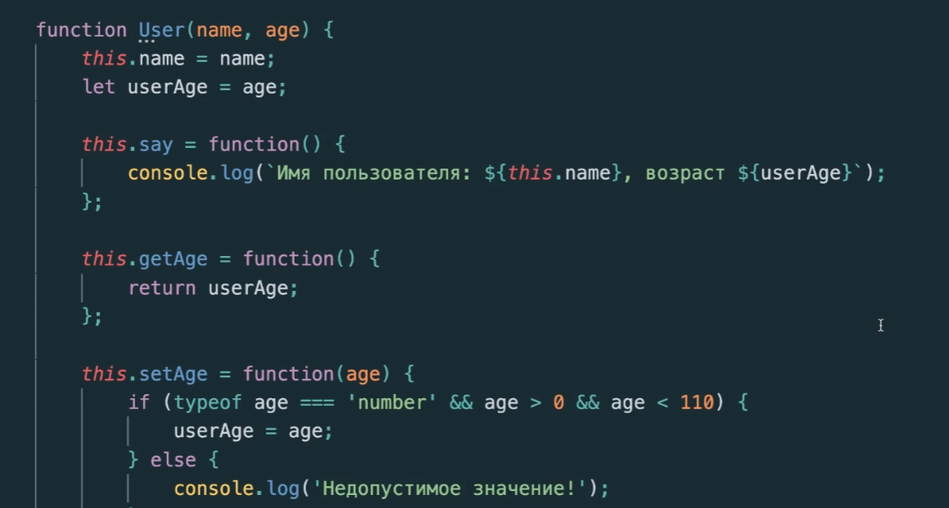

В класса чтобы (как такогового сокрытия нету) сокрыть нужно написать с нижнего подчеркивания (соглашение програмистов)

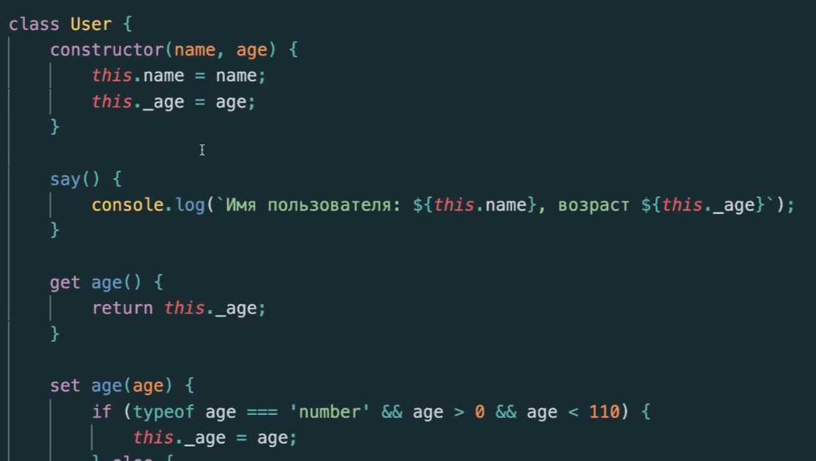

Приватное поле пишется чере решетку

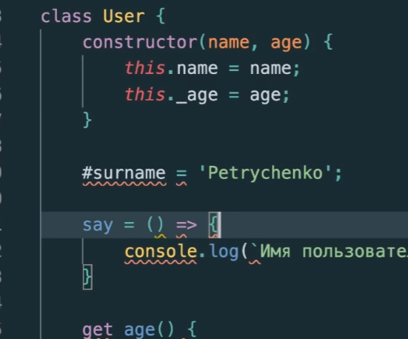

Чтобы выбрать аттрибут



Можно создавать приватные методы класса